教案
课题 | 三角形的特性（1）
学段/年级 | 小学 四年级 | 学科 | 数学
教材 | 数学 人教版 四年级 下学期
章节 | 三角形的特性
教材解读
- 教材编排
三角形的特性是“图形与几何”中关于“图形的认识”的课程内容，本课教学内容处在第二学段。2022年新课标在本学段提出图形的认识教学要帮助学生建立几何图形的直观概念，感悟图形抽象的过程，即借助现实生活中的实物，引导学生通过观察、操作等活动，认识三角形的特征，为今后进一步研究其他几何图形打下基础。在此之前，学生在第一学段已经对“三角形”有了直观的认识，学生能辨认三角形，会用三角形拼图，还学习了角的认识和分类及垂线的认识。本单元在此基础上学习，进一步丰富学生对三角形的认识和理解。
三角形的特性是小学数学四年级下册第五单元《三角形》的起始课。本节课的内容是了解三角形的基本特征，初步形成三角形的概念，是小学阶段“图形与几何”部分十分重要的基础知识之一，它为后面要学习的“三角形的三边关系、三角形的内角和、三角形的分类、三角形的面积计算”以及其它多边形的特征、多边形的面积计算等起到关键性的作用。
- 版本对比
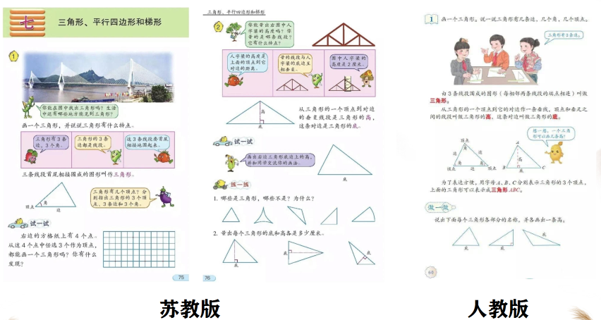
本课教学内容是人教版教材，与相同内容的苏教版教材比较后发现，它们有以下共同点:
1.情境图都是生活中的现实情景，体现数学来源于生活的理念，使学生感受到数学的价值和趣味。
2.教学内容体现了数学教学从学生已有的知识经验出发，使学生体验由具体情景中抽象出图形特征的过程，从中积累认识图形的基本活动经验，发展空间观念。
3.例题中安排的“画、量”等活动都体现教学中注重引导学生动手操作，观察分析概括。从中培养学生动手操作、认真观察、抽象概括的能力。
两种教材不同之处最主要的是内容安排：人教版关于三角形的编排与前面平行四边形、梯形的认识编排体系是一致的，有利于学生活动经验的积累、运用和推广；而苏教版教材内容体系是先认识三角形，后认识平行四边形和梯形。
无论是哪一种版本教材，虽然教学内容安排顺序不一样，但是都有各自前后一致的编排体系，也就是给我们这些读教材的教师一种导向：整体看教材，系统性地理解教材、把握教材，只有这样才有利于引导学生积累活动经验，掌握探究方法，形成研究思路，提升学科核心素养，为后续学习、创新奠定基础。
学情分析
通过前测分析，大部分学生都能准确画出三角形，并描述出三角形的特点：3条边，3个角和3个顶点。关于三角形的高，学生在四年级上册认识平行四边形时，初次认识了“高”。再通过认识梯形，加深了对“高”的认识。但无论是定义平行四边形的“高”还是梯形的“高”时，它们的“高”都在两条平行线之间的垂线段，有无数条。根据调查，发现大部分的学生在没有认识三角形高的前提下能自我感知三角形的高，并正确作高，这是平行四边形和梯形的高的正迁移。有部分学生判断三角形有高，但无法准确作高，说明这类学生对高有一定的感知，但没有形成概念。另外，因为平行四边形和梯形的高是在一组平行线之间，部分学生对此产生了刻板印象，而三角形没有互相平行的边，使学生产生认知冲突，导致无从下手。有些学生认为三角形没有高，主要因为他们没有形成高的概念，对高的认识是模糊的，面对与平行四边形和梯形完全不同的三角形，找不到联系点，因此认为三角形没有高。
基于对“三角形的特性”前测的统计与分析，我们发现应该让学生在数学概念建构的过程中充分地感知概念定义的发生过程，真正理解数学概念的本质。这也时刻提醒着我们，对学生数学概念的构建，不能仅凭教材或教学参考书上的要求，也不能过分依赖教师的教学经验，为应该通过科学的课堂前测手段，收集、分析数据并得出结论，在此基础上设计教学方案，实施教学活动，提高教学时效。
教学工具
课件、两把不同的三角尺、不同颜色的三角形卡纸和学习单
教学目标
1.在动手操作和观察比较的活动中，经历认识三角形的过程，概括三角形的概念，知道三角形的特点；
2.借助已有的知识经验，迁移学习三角形高的含义，会画三角形的高，发展迁移类推的能力；
3.通过学习活动，进一步发展空间观念，感受数学与生活的联系。
教学重难点
教学重点：理解三角形的定义、认识三角形的底和高，并能准确画出三角形的高。
教学难点：理解三角形高的含义，准确画出三角形的高。
教学过程
环节 | 过程设计
（2分钟） | 师：同学们，央视有一档节目叫做《是真的吗？》，你们听说过吗？  节目中有人说：“用三根火柴就能把瓶装水吊在桌边。”你们认为这是真的吗？  问题导入，引发冲突，激发学生的积极性。  师：到底是不是真的呢？老师带来了一个实验片段，我们一起来看一下。（播放视频）  师：视频看完了，你们有什么想说的吗？  师：同学们都注意到了这个三角形。看来大家对三角形已经有了一定的认识了，今天这节课我们就继续来研究三角形。（板书课题）
  一、激趣导入，建立表象
（8分钟） | 1.动手操作：画三角形  师：在深入研究之前，我们先来动手画一画三角形，计时两分钟，开始吧！  师：老师挑选了几幅作品，我们一起来看看，怎么样？（手机希沃投屏学生的作品）  交流讨论在画三角形过程中的一些注意事项。  2.概括定义  （1）师：同学们，刚刚我们每人画了一个自己喜欢的三角形，老师也在黑板上画了一个三角形。现在你想从哪些方面研究三角形呢？  预设1：我想研究它的边，三角形有3条边。  预设2：我想研究三角形顶点，它有3个顶点。  预设3：我们还可以研究三角形的角，三角形有3个角。  师：非常棒，同学们马上就发现了三角形的特征：三角形有3条边、3个顶点和3个角。在之后的学习过程中，我们认识一个新的平面图形也可以从它的边、角和顶点这三个方面来研究。  （2）引导概括定义：请你们尝试说一说什么样的图形是三角形？  现在，如果要你用一句话向别人介绍三角形是一个怎样的图形，你会怎么说呢？先和你的同桌互相说一说吧。  预设：三角形是一个有3条边、3个顶点和3个角的图形。  师：这位同学介绍了三角形的特征，你们也是这样想的吗？  师：数学们的表达和你们有一点不一样，想知道吗？请你来揭秘。三角形是三条线段围成的图形。  3.学习顶点的对边  在黑板上的三角形中标出该三角形的3条边、3个角和3个顶点。  师：请你仔细观察，你有什么发现吗？  预设：（1）每个顶点夹着一条边；（2）每两条边夹着一个角；（3）每个角也对着一条边。（借助图形边比划，加深孩子们的理解。）  4.学习表示方法  师:为了表达方便，通常我们用大写字母A、B、C分别表示三角形的3个顶点，这个三角形就可以表示成三角形ABC了。
  二、元素辨认，展示概念
（20分钟） | 1.情境导入  师：同学们，通过刚才的交流，我们知道了什么样的图形是三角形，还找到了三角形的特点。现在三角形家族要开聚会啦，但是要想参加这样大party，需要先通过一个长长的通道。现在，我这里有一个三角形，想一想，它能通过这个长长的通道，成功参加party吗？  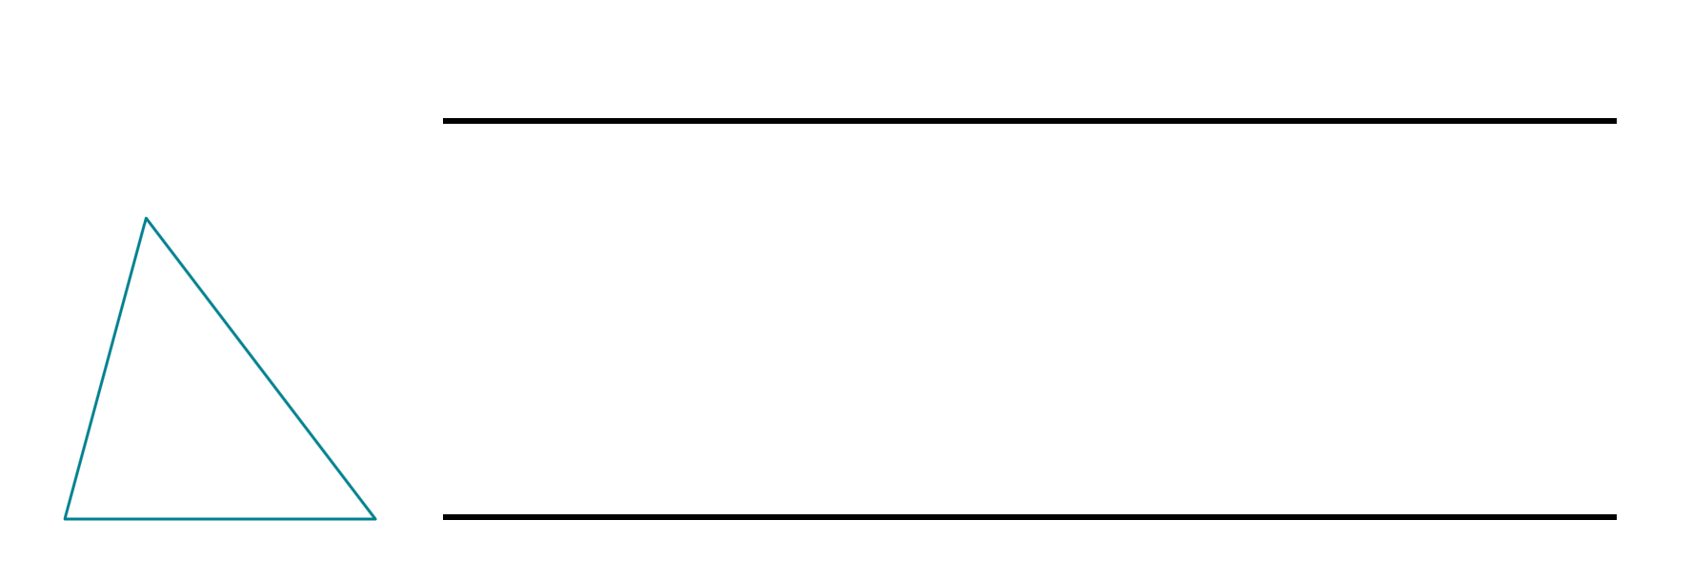  师：这个三角形能不能通过这个长长的通道取决于什么？  预设1：主要看通道的高度和三角形的高度，谁高一些？  预设2：不能，三角形太高了。  追问：你们所说的“高”是什么？  预设：高是一个点；高是一个长度；高是一条线段等。  师：通道的高度我们都看到了，三角形的高度在哪里呢？  在交流讨论中可以将三角形拟人化，下面的两个顶点相当于三角形的两只脚，必须是两只脚走过通道才行。  学生交流讨论，从而引出三角形的高。  小结：其实，同学们刚才所找到的这条重要的线段，就叫做三角形的高。  2.理解高的定义并尝试画高  提问：到底什么才是这个三角形的高呢？谁来说说？  从三角形的一个顶点到它的对边的垂直线段的长度。  出示三角形的定义：从三角形的一个顶点向它的对边作一条垂线，顶点和垂足之间的距离叫做三角形的高。垂足所在的这条边叫做三角形的底。  师：以左边的三角形ABC为例，从顶点A向它的对边，它的对边是？向BC边做一条垂线，这一条线段就叫做三角形ABC的高，垂足所在的BC边就叫做它的底。会画吗？试试吧（请学生上去边画边说）  师：画得怎么样？有什么要补充的吗？（在交流中规范画高的方法，并演示三角形的高的画法）  借助图形理解三角形的高的概念，并尝试着画一下三角形的高。  3.认识三角形的三条高  师：接下来，第二个三角形来了，它能不能成功参加聚会呢？  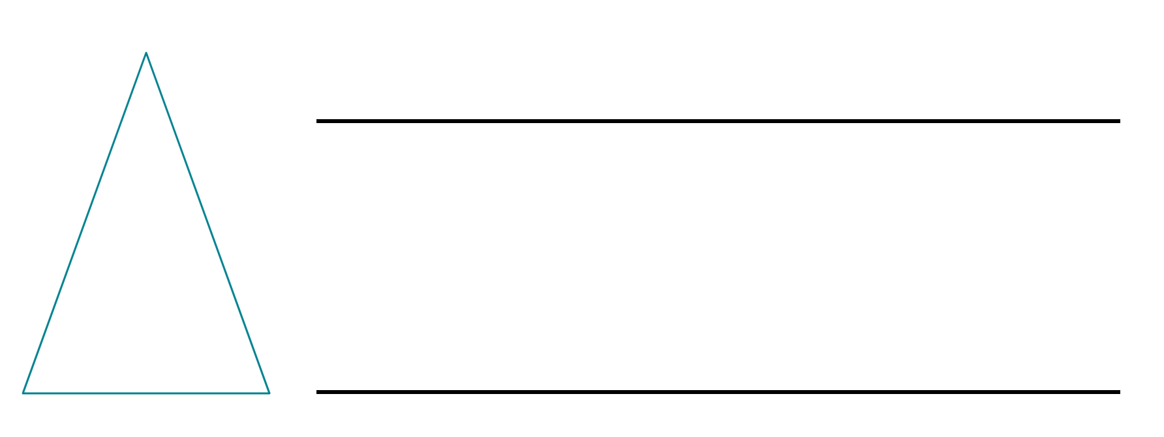  预设：不行，这个三角形比通道要高一些呢？  师：你是从哪里看出来的呢？(从最上面的顶点向它的对边作垂线，画出三角形的一条高)  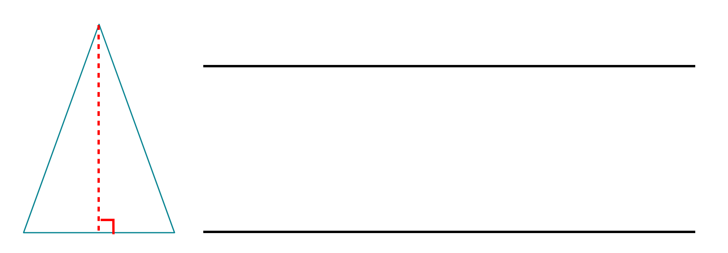  师：这个三角形真的不能参加聚会了吗？有没有什么办法可以帮帮它呢？  预设：我们可以让这个三角形躺着过去。（利用希沃的动画，请学生上讲台操作，转动三角形）  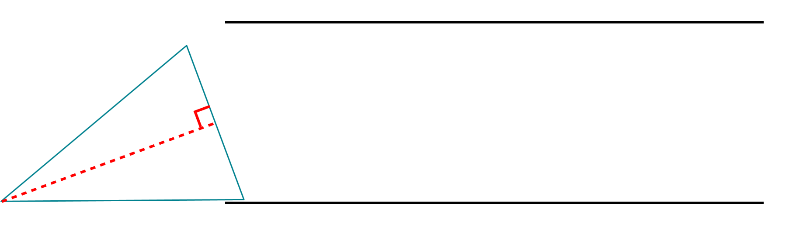  生：现在三角形就比通道矮了。  师：你又是怎么看出来的？（通过追问，引出三角形的第二条高）  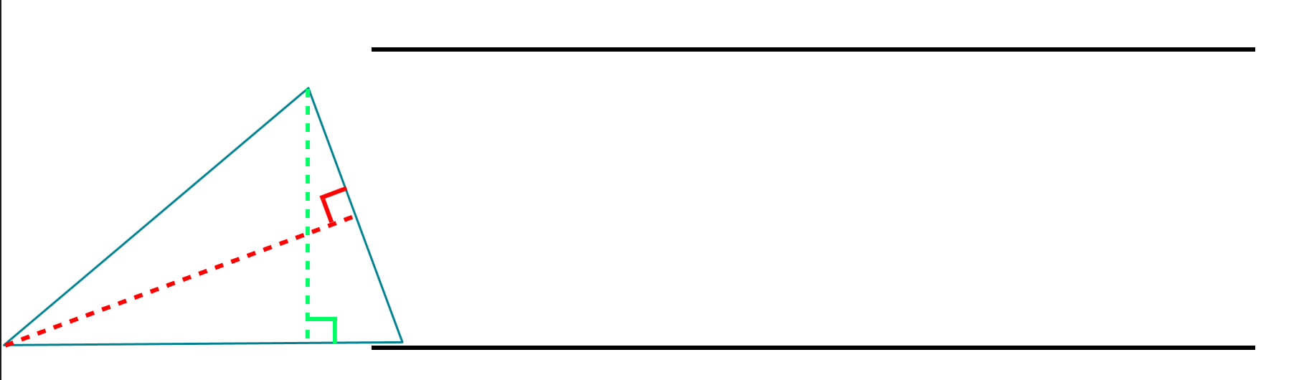  小结：原来我们还可以通过转动三角形，帮助这个三角形成功的参加聚会。这样转动一下的画，三角形的高就变成这条绿色的线段。  师：你还有补充？  预设：我们还可以往另一边转动。（利用希沃动画，转动三角形）  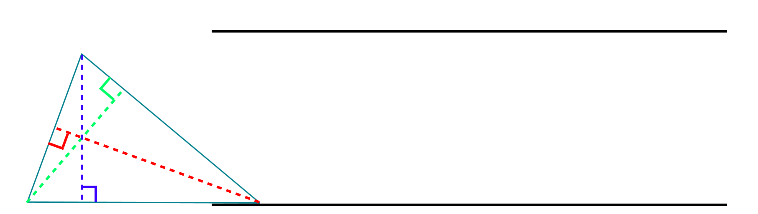  提问：通过刚才的活动，现在对于三角形的高，你有什么新的认识吗？  预设：三角形有三条高。  小结：是的，三角形有三条高。只要是从一个顶点出发，向它的对边作一条垂线段，就是三角形的高。（演示三角形的三条高，请学生用三角尺摆一摆。）  先让学生自主尝试画出三角形的三条高，再借助黑板上的三角形进一步规范学生的操作。  师：通过刚才的学习，我们知道了三角形的高是从一个顶点到它的对边的垂直线段，这条对边叫作底，还知道了三角形有3条高。现在请你们仔细观察，这个三角形的3条底和3条高，你有什么发现吗？  预设：（1）三角形的每一条高和它的底是一一对应的；（2）每一条高都与它对应的底互相垂直。
  三、学习三角形的高
（6分钟） | 师：同学们，你们对三角形的高已经有了深刻的认识了。接下来，请看到学习单的任务三，画一画以AB为底，高为4厘米的三角形。开始！  思考一下，三角形的另外一个顶点可以在哪里呢？谁愿意上来指一指。  请学生依次指出不同的满足要求的点。  师：打断你们一下，像这样子指下去能指完吗？（指不完，因为这样的点有无数个）  师：再思考一下，这些顶点都在哪上面呢？这些顶点汇聚起来会怎么？  预设：上面的点都在一条直线上，下面的点也都在一条直线上，这两条直线互相平行。  交流讨论得出：在两条距离是4厘米的平行线之间像这样的三角形能画无数个。三角形的底和高相同，形状也可以不同。  师：请你们再想一想，为什么这两条直线会互相平行呢？  预设 ：平行线间的距离处处相等。  通过该活动，使孩子们联系到四年级上册学习的平行线间的距离处处相等，从而沟通新旧知识间的联系。  （可以画出无数个同底等高的三角形，在练习中使孩子们进一步巩固三角形高的认识）
  四、巩固练习
（4分钟） | 1.通过今天的学习，你对三角形有了哪些新的认识呢？  今天我们重点研究了三角形，在以前我们还学习过这些由四条线段围成的四边形，如果是五条线段，就可以围成（五边形），六条线段呢？（六边形）  2.三角形是我们平面图形里面一种基本的图形，它还有哪些有趣的知识呢？我们一起来看一下。（微课）  看来啊，简单的三角形可一点都不简单呢。究竟三角形中还藏着什么奥秘呢？在之后的学习中我们再继续研究。
  五、总结
板书设计
